Técnicas de Inteligencia Artificial

Práctica 2 – Aprendizaje

Víctor Guzmán Pedrajas
DNI: 48717414–X
Turno: Jueves, 11:00-12:30
Índice
Introducción 3
Desarrollo del algoritmo Adaboost 3
Representación de resultados 3
Cambios en la interfaz gráfica 3
Experimentación 3

Introducción
A continuación se encuentra la documentación de la implementación del algoritmo Adaboost, que busca obtener un clasificador de puntos aprendiendo a partir de un conjunto de entrenamiento.
El algoritmo recibe el conjunto de puntos sobre los que entrenar, y devuelve un clasificador fuerte basado en estos puntos. Pueden consultarse también los clasificadores débiles generados, sean o no parte del clasificador fuerte, y las líneas generadas para crear cada clasificador débil.

Desarrollo del algoritmo Adaboost
El algoritmo se implementa en una clase llamada Adaboost, cuyo constructor recibe la lista de puntos, el número máximo de iteraciones, el número de líneas que se generan para obtener un clasificador débil y los límites del canvas donde se mostrarán los resultados.
El algoritmo se basa en el que está en las transparencias de la asignatura, con lo que será:
- Inicializamos los pesos de los puntos.
- Para cada iteración:
  - Obtenemos un clasificador débil, es decir:
    - Generamos rectas aleatorias.
    - Clasificamos todos los puntos del conjunto de entrenamiento, para calcular el epsilon y el alpha.
    - Elegimos la recta con mayor alpha.
  - Añadimos el clasificador débil al clasificador fuerte acumulado.
  - Clasificamos los puntos del conjunto de entrenammiento con el clasificador fuerte.
- Terminamos cuando terminan las iteraciones o cuando el clasificador fuerte clasifica correctamente el 100% de los puntos.

Para representar los datos necesarios para el algoritmo, se ha creado varias clases extra: Linea, clasificadorDebil, clasificadorFuerte y la clase Punto que ya venía con el proyecto inicial.
La clase Linea almacena una línea en forma paramétrica, almacenando un campo rho y uno thetha. Cuando se construye una línea, se le pasa también el tamaño del canvas, a partir del cual calcula los puntos de corte con el mismo, para poder dibujarla rápidamente.
La clase clasificadorDebil es un contenedor alrededor de una Linea y dos datos reales, epsilon y alpha. Esta clase tiene dos métodos clasificar. Si el método recibe un punto, lo clasifica y comprueba si ha acertado o no. Si el método recibe una lista de puntos y una lista de sus pesos correspondientes, intenta clasificar cada uno de estos puntos y establece el epsilon del clasificador según los errores cometidos.

La clase clasificadorFuerte es prácticamente igual a la clase clasificadorDebil, aunque en lugar de clasificar con una única línea, lo hará con un conjunto de líneas.

Representación de resultados
Los resultados se representan en una interfaz gráfica como la siguiente:
[Imagen de la interfaz en grande]

Elementos
La interfaz está formada por tres zonas diferenciadas:

Barra superior
La barra superior sirve para modificar la ejecución y presentación del algoritmo.
Al principio aparecen dos campos de entrada de texto, en los que se puede introducir el número de iteraciones y el número de líneas deseadas. Estos campos están inicializados a [] y [] respectivamente, pero el usuario puede elegir qué valores quiere. Si el valor introducido no es válido (no es un número, por ejemplo) se asumirán los valores por defecto.
A continuación aparecen una serie de selectores de presentación, que modificarán la forma en que los resultados se presentan:
- Mostrar líneas intermedias. Cuando está seleccionado se mostrarán las líneas generadas para calcular los clasificadores débriles. Estas líneas se representan con una línea de un píxel de ancho de color verde. Para ver algo característico se recomienda introducir valores de iteraciones y líneas bajos, ya que si hay demasiadas líneas no pueden distinguirse.
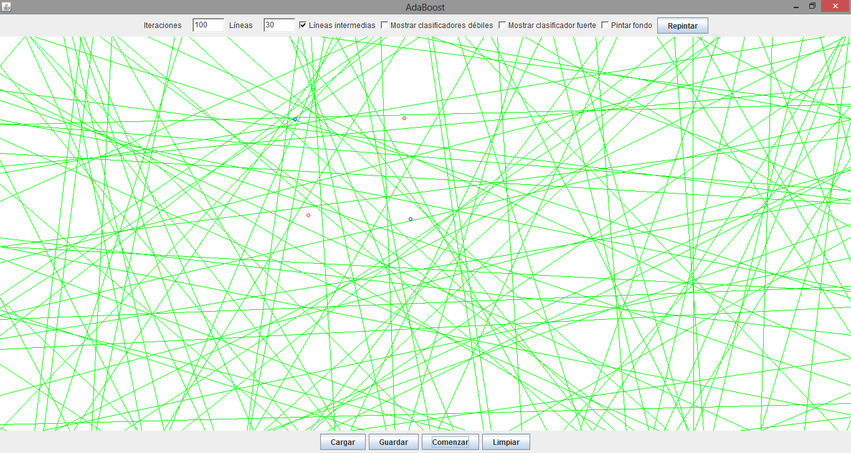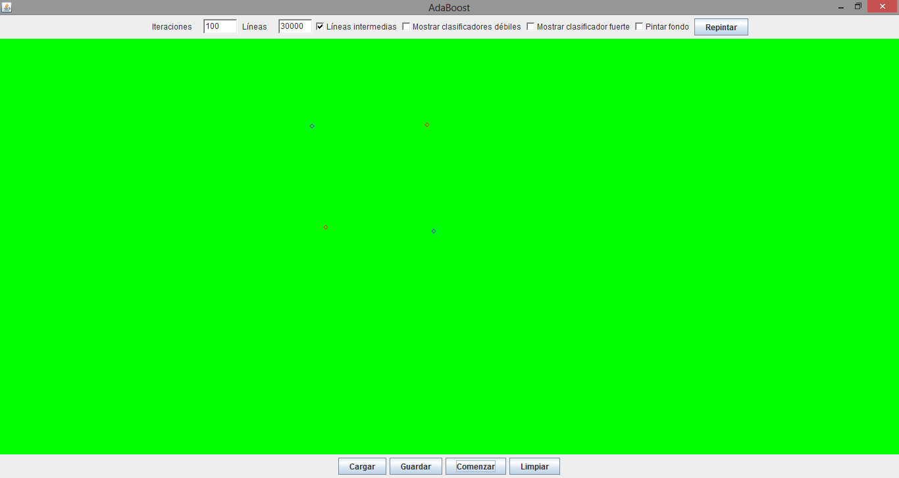
Comparativa entre mostrar 30 o mostrar 30.000 líneas
- Mostrar clasificadores débiles. Cuando está seleccionado se mostrarán los clasificadores débiles calculados. Estos se representan como dos líneas (una roja y una azul) de un píxel de ancho separadas por un espacio de un píxel.
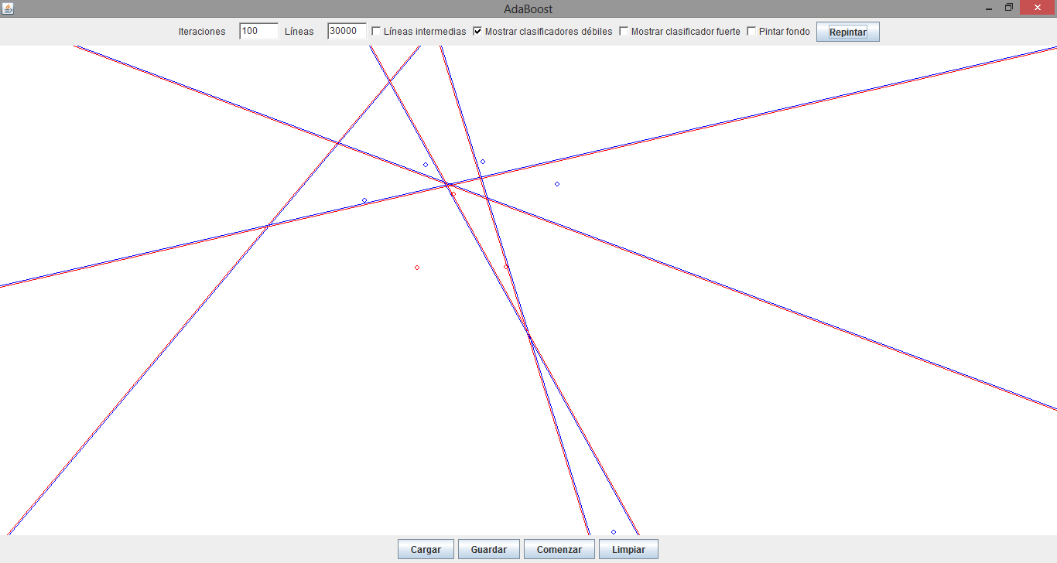
Muestra de los clasificadores débiles. A la izquierda la imagen total, a la derecha una sección ampliada
- Mostrar clasificador fuerte. Cuando está seleccionado se mostrará el clasificador fuerte resultante. Se representa como tres líneas: una roja y una azul a cada lado, y una negra en el centro.

Parte del clasificador fuerte de la imagen anterior
- Pintar fondo. Cuando esté seleccionado pintará el fondo según la clasificación de cada píxel de la imagen. Dado que hay que recorrer todos los píxeles, esta es una operación costosa, por lo que solo se hará cuando se llame al método de pintado con esta opción seleccionada

Tamaño de la interfaz
La interfaz gráfica ajusta su tamaño original al tamaño disponible en la pantalla.

Cambios en la interfaz gráfica

Experimentación

